Feladat: Aknakereső
- Az aknakereső játék kétszemélyes változatáról van szó.
- A játékosok feladata egy $n×n$-es játéktábla felderítése az aknák kihagyása mellett úgy, hogy felváltva felfedik a mezőket.
- A játékosok felváltva fedik fel a mezőket, és az veszít, aki előbb lép aknára.
  - Amennyiben sikerül minden nem akna mezőt felfedni, akkor a játék döntetlen.
- A program jelezze, ha valamelyik játékos nyert, vagy döntetlen lett a játék, és ne engedjen további lépéseket.
- Amennyiben a felfedezett mező nem akna, akkor megjelenik rajta a szomszédos 8 mezőben található aknák száma.
  - Amennyiben ez nulla, akkor nem csak a játékmező kerül felfedezésre, hanem az a teljes terület, amelyet nem nulla értékű mezők határolnak (ekkor ezek a mezők is felfedésre kerülnek).
- Legyen lehetőség új játék kezdésére a táblaméret megadásával (10x10, 20x20, 30x30), játék mentésére és betöltésére.

Felhasználói kézikönyv
Ez a népszerű Aknakereső játék kétszemélyes változata.
Készítette: Berezvai Dániel

Irányítás, billentyűparancsok
A játékot egérrel lehet játszani:
- Bal egérgomb: Mező felfedése.
- Jobb egérgomb:"itt valószínűleg akna van" jelölése zászlóval.
A különböző billentyűparancsok:
- ALT+N – Új játék
- ALT+S – Játék mentése
- ALT+L – Mentett játék betöltése
- ALT+H – Segítség a nehézségi szint beállításához

A soron következő játékos színe az állapotsoron mindig fel van tüntetve
A piros játékos jön:
A kék játékos jön:

Nehézség beállítása
A játékos kétféle nehézségi mérce közül választhat.
Megadhatja a bombák számát:
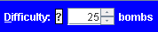
Vagy az egyes mezők bomba-létének valószínűségét:

Játékon belüli segítség:
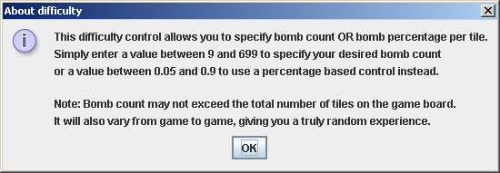

A játékterület
- Fehér mező – Felfedezett, biztonságos.
- Világosszürke mező – Felfedezetlen, ismeretlen veszélyszint.
- Sötétszürke mező – Felfedezett, veszélyesség ismert:
- Számok – Hány akna található az adott mező körüli 8 mezőben.
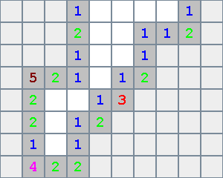

A játékterület méretének beállítása
Legkisebb engedélyezett táblaméret:
$$5×5$$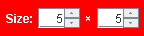
Az alapértelmezett méret:
10×20
És a legnagyobb:
32×63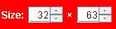
Példa a legnagyobb táblára $14\%$-os nehézségi szinten ($2 016$ mező, $279$ bombával):
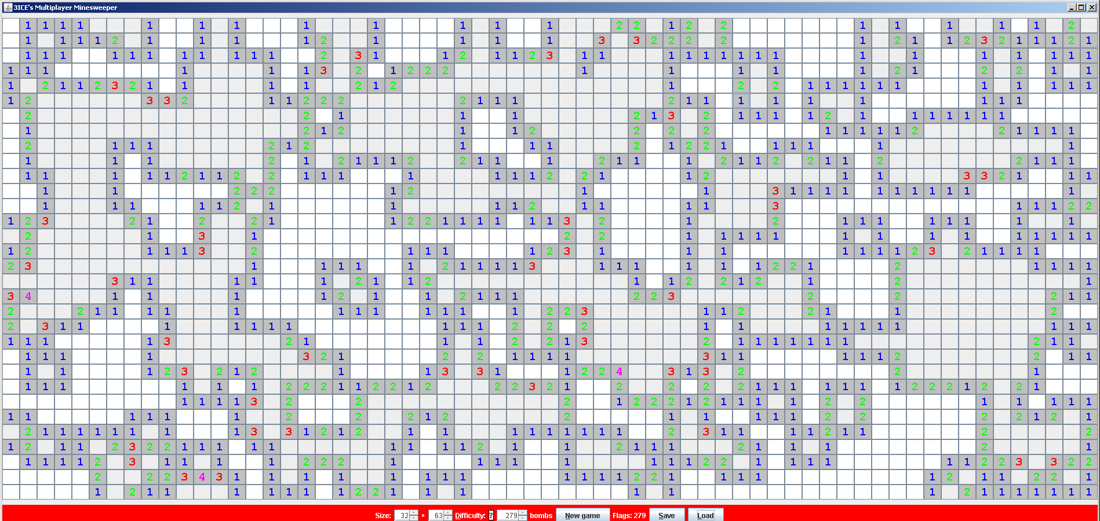

A játék lehetséges kimenetei
Az veszít, aki először lép aknára. Ha egyik játékos sem lép aknára, akkor a játék döntetlen.

Piros játékos nyer
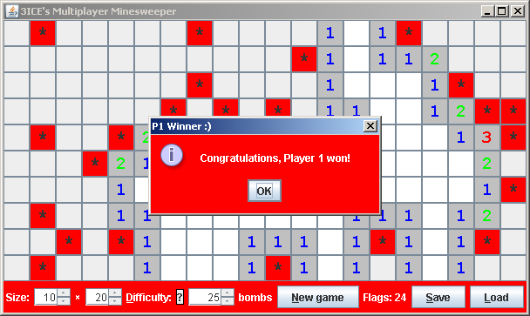

Kék játékos nyer
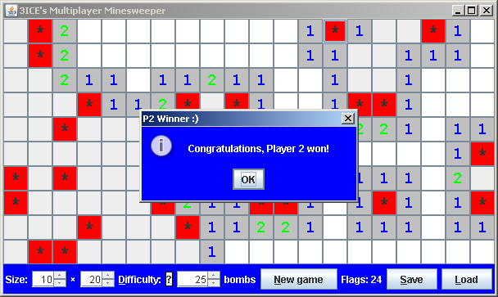

Döntetlen (Mindkét játékos nyer)
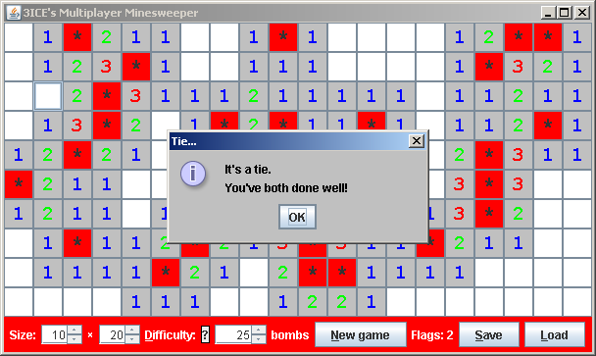

Játék mentése/betöltése, Kilépés
A játék a $\text{*.3ICE'}\text{sMultiplayerMinesweeperSave}$ fájlkiterjesztést használja mentésekhez.
Az alapértelmezett mappa a mentések tárolására mindig a játék indításának helye.
Legkönnyebben parancsikon segítségével állítható be:
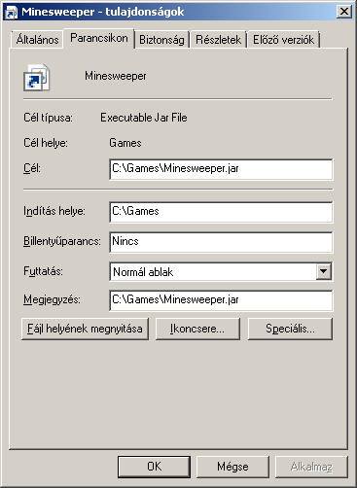
Kilépéskor automatikus mentés történik.

Mentés
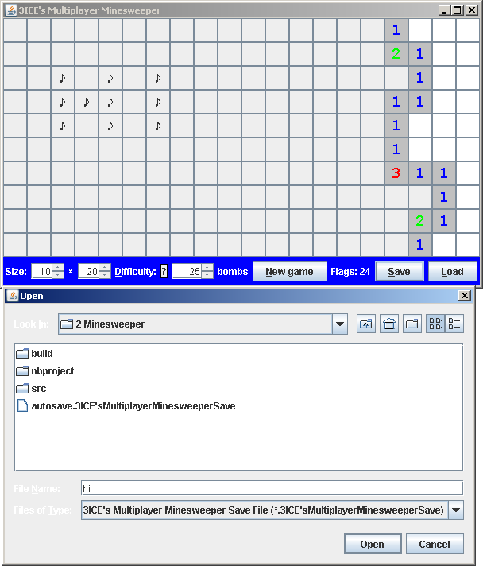

Betöltés
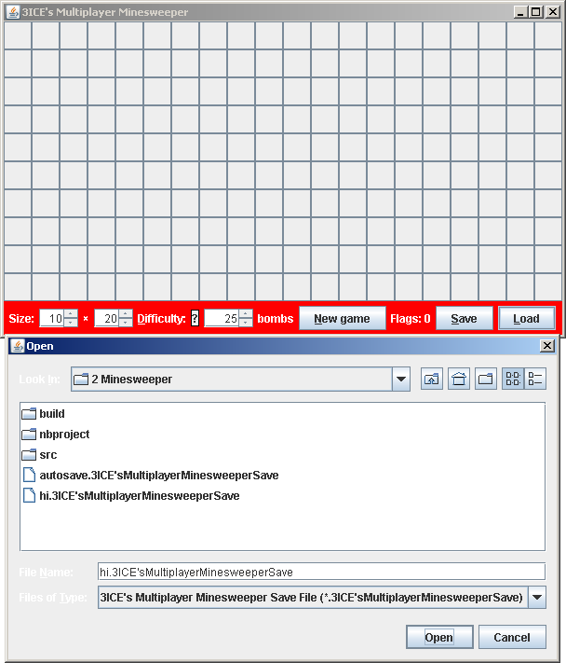

Betöltés eredménye
Az aknák, a felfedett mezők, sőt, még a zászlók is sikeresen mentésre kerültek:
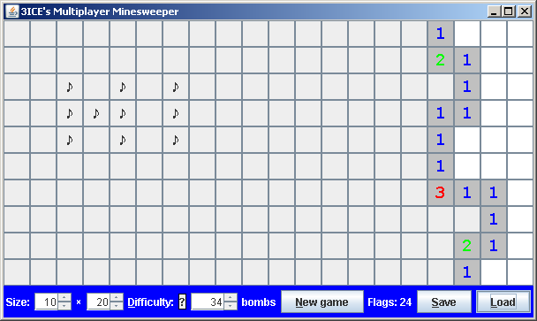

Kilépés
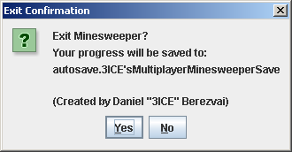

"Kaszkád"
Egy biztonságos mező felfedése az összes többi biztonságos mezőt felfedi a környéken:
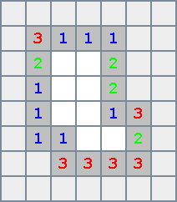
Ez csak egy lépésnek számít.

Dokumentáció programozóknak

Javadoc
Minden funkcióhoz készítettem rövid leírást.
Példa:
/** Translates x and y to the tricky +2 size matrix representation. Handles
* first click separately. Starts the cascade effect.
* @return True if the operation was successful, false if the user tried to
* uncover an already uncovered tile. */
public boolean uncoverTile(int x, int y) {
++x;
++y;
if (firstClick) {
handleFirstClickSeparately(x, y);
}
if (!visited[x][y] && !flag[x][y]) {
redsTurn = !redsTurn;
cascade(x, y);
gameOver = bomb[x][y] || tieByUncovering();
if (gameOver) {
revealAllBombs();
}
return true;
}
return false;
}
Használatban:
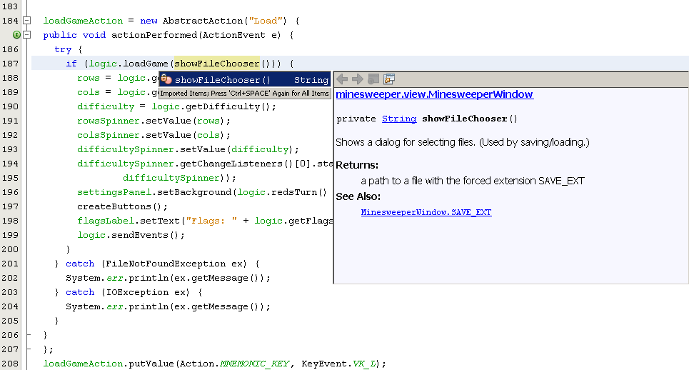

UML
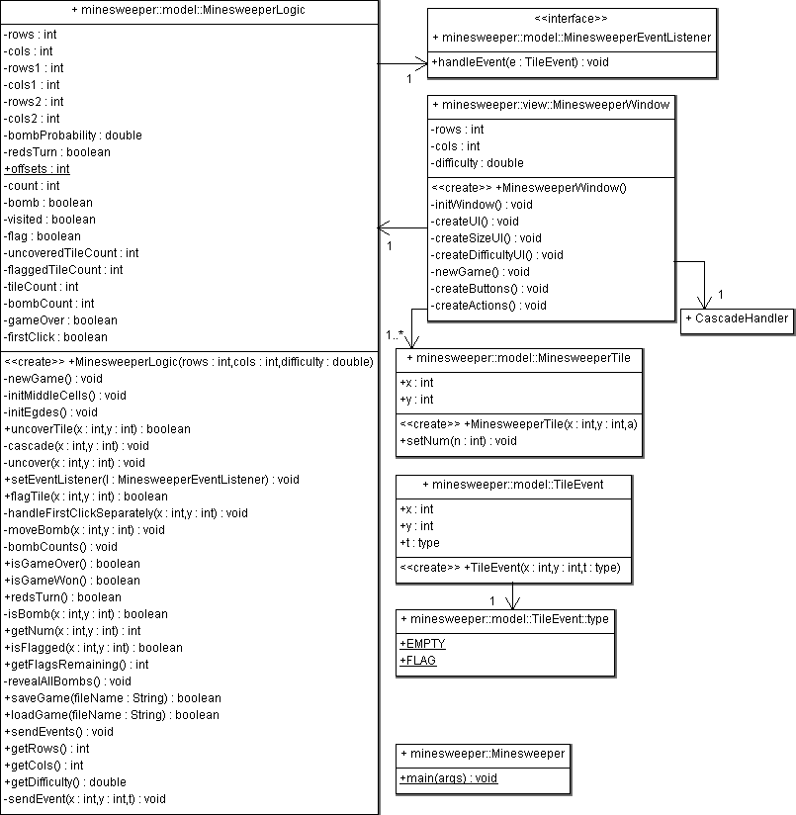

A mentések fájlformátuma
Egyszerű adatfájl:
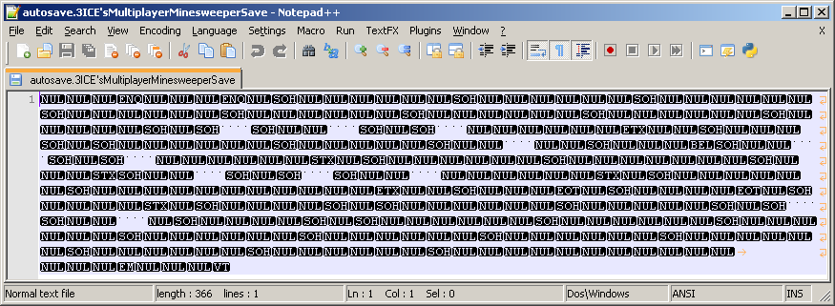
A mentett változók:
int rows
int cols
boolean[][] bomb[1..rows][1..cols]
boolean[][] visited[1..rows][1..cols]
boolean[][] flag[1..rows][1..cols]
int[][] count[1..rows][1..cols]
boolean firstClick
boolean redsTurn
boolean gameOver
int flaggedTileCount
int tileCount
int bombCount

